Vinkelsliper’n

**Årgang 10-02-2016**



Vinkelslipern’n i enklere form

Grafikeren I TINE har ikke lenger mulighet til å ta på seg oppgaven med å lage Vinkelsliper’n, så framover vil medlemsbladet innta en langt enklere form.

Hva skjer?

24.01-26.01: Fagsamling og årsmøte for medlemmer i NoKL

06.09-09.09: Int. Conference on Lameness in Ruminants, Munchen

Instruktørkurs?

Nybegynnerkurs på høsten?

Fagsamling og årsmøte

Den 24.1-26.1 arrangeres årsmøte og fagsamling. Se vedlagt program. Si fra hvis det er noe spesielt dere vil vi skal ta opp. I år vil det svenske laget arrangere sitt årsmøte her og vil delta på hele samlinga. Påmelding her: http://storfehelse.no/om-oss/aktiviteter/fagsamling-og-%C3%A5rsm%C3%B8te-for-nokl

Internasjonal klauvskjæringskonferanse i Danmark (KVK)

**International Hooftrimmer Meeting 2016. Av Gro Løfaldli.**

Den 6 og 7 oktober inviterte KVK Hydra Klov til internasjonal konferanse for klauvskjærere, veterinærer, leverandører og en og annen rådgiver. Deltakere fra over 20 nasjoner deltok på det som var den andre konferansen KVK har arrangert. Konferansen ble holdt på Hotel Legoland i Billund, Danmark☺ I tillegg til KVK var det også mange stands med leverandører av utstyr til klauvskjæring, klosser, kniver, skiver, bandasjer mm. Fra Norge deltok 7 klauvskjærere, en rådgiver og to veterinærer.

Programmet var tett og innholdsrikt, med både teori og praktisk rettede innlegg. Det er ikke mulig å gjengi alt, men i hovedsak handlet det mye om forskjellige metoder for skjæring og behandling av Digital Dermatitt, blødninger i såle/skader, riktig bruk av bandasje mm. Det var også fokus på smittevern og vask og desinfeksjon av utstyr, rutiner under skjæring og hva som gir det beste resultatet.

Fra en rådgivers ståsted var det gledelig å se at det også var fokus på HVA som gjør at kua får klauvproblemer; adferd, oppstalling, underlag og dyreflyt. Og ikke minst hva det påvirker; grovfôropptak, liggetid, press på kviger/1.gangskalvere og melkemengde. Flere av foredragsholderne oppfordret klauvskjæreren til å OBSERVERE i fjøset før han skjærer; hva ser du? Hva kan være årsak til at denne gården har akkurat disse klauvproblemene? Hvordan kan du som klauvskjærer best mulig rådgi dine kunder?

Fire klauvskjærere fra fire forskjellige land var invitert til å fortelle om sin hverdag som klauvskjærer. Og fra Norge var det Jørn Kjerpeseth Andersen som fortalte om sin hverdag som klauvskjærer i den nordlige delen av Norge. Ganske så forskjellig fra det å være klauvskjærer i Danmark! Ihvertfall med tanke på kjørelengde og størrelse på besetninger☺ Bra levert av Jørn!

Som på alle slike konferanser er det ikke bare det faglige som er viktig. Gode pauser og prat mellom kolleger fra flere land er vel så viktig. På første kvelden ble det under middagen arrangert en auksjon der inntektene gikk til en veldedig organisasjon for barn. Selve auksjonen ble kyndig ledet av to amerikanske klauvskjærere som virkelig ga den rette auksjonsstemningen! Tror noen fra Norge kjøpte seg den dyreste caps noensinne …

Oppfordrer alle som har mulighet til å bli med neste gang, i 2018. Det å holde seg faglig oppdatert er den beste investering du kan gjøre!

Legger ved noen bilder fra noen av innleggene.

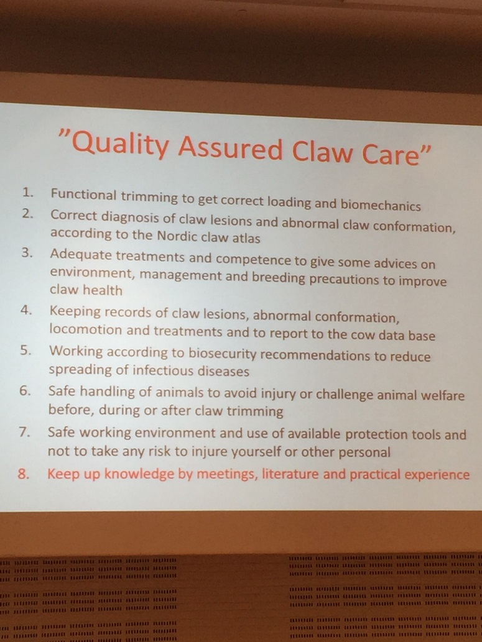

Krav til sertifisering av svenske klauvskjærere for å få tilskudd til klauvskjæring.

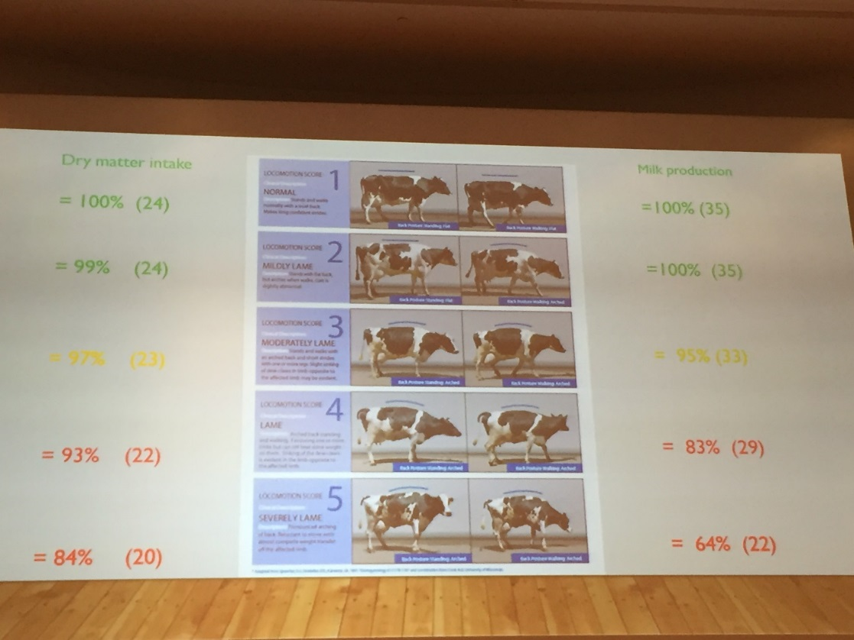

Hvordan grad av halthet påvirker tørrstoffopptak og melkemengde!!

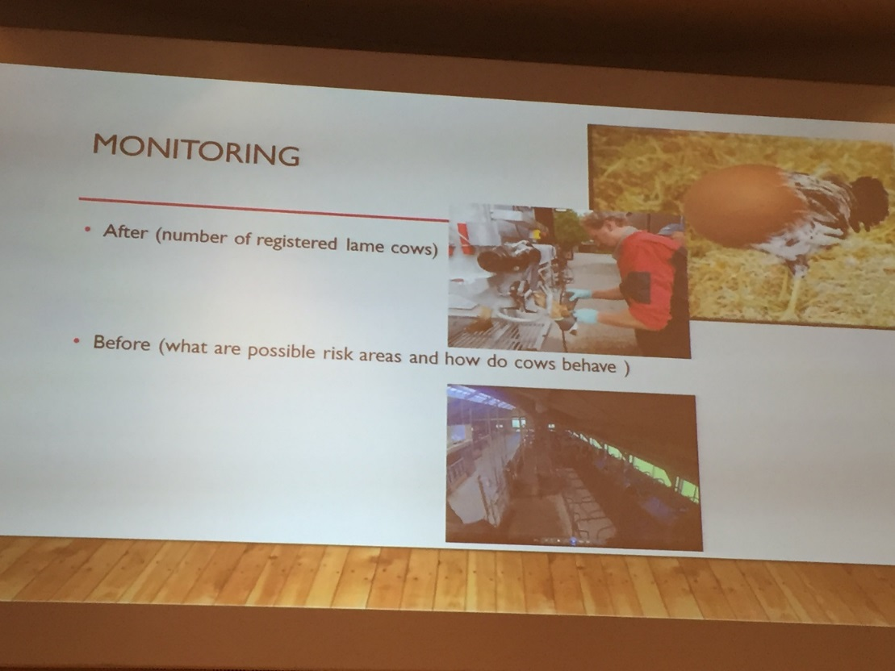

Registrere og observere! Både før og etter skjæring.

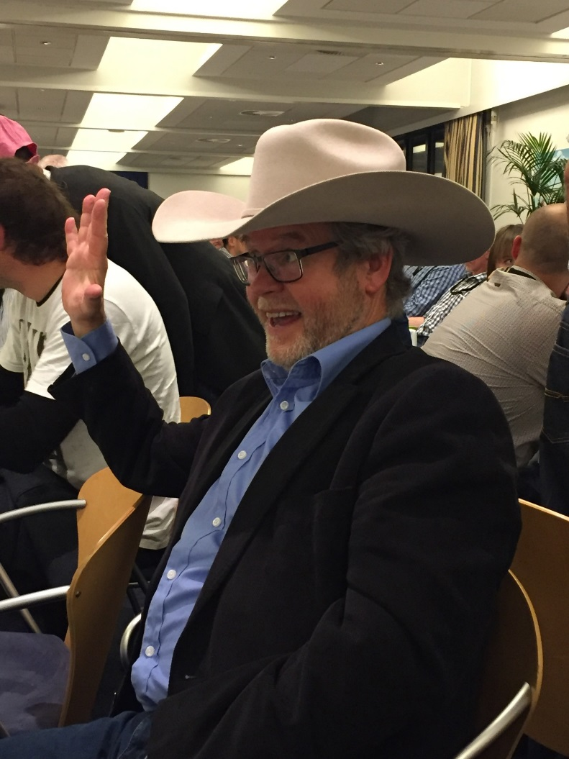

Terje var så heldig å få låne en dyr hatt for en stakket stund.

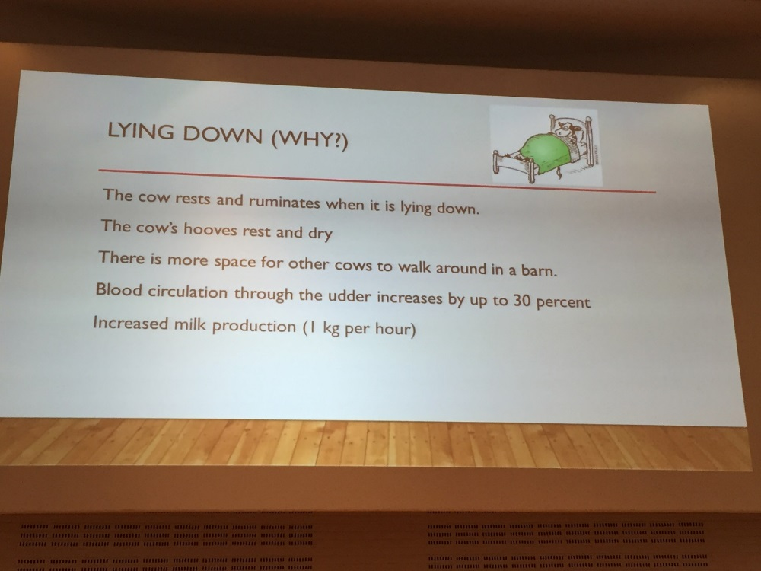

Kua bør ligge minst halve døgnet, men den skal ikke ligge pga. vondt i beina.

Her er innlegget Jørn hadde på konferansen.

A Hooftrimmers Day

by Jørn Kjerpeseth Andersen

**My Background**

My name is Jørn Andersen, and I am the assistant manager in the Norwegian Hoof

Trimmer Association. I have been working as a full time hooftrimmer for the last 36

years. I studied at agriculture school for 2,5 years. I live at a small farm near the

city of Bodø, and close to Saltstraumen, the worlds strongest tidewaterstream. At

my farm I have some sheep and 5 icelandic horses. I´m married, with adult

children. When I started as a hooftrimmer I used knife and a rubberhammer. After

some time I started using electric planer and grinder whith rough sandpaper disc. In

this period I used different types of manual boxes. When I bought my first KVK,

eight years ago, I started using TRIM-TEC-DISC.

**The average farm**

Norway reaches 2500 km from north to south, and there are large differences in

size of the different farms, both regarding area and number of animals. The largest

farms are located in the south, where the average farm have about 40 cows. My

average farm, on the other hand, has around 20, with a total span ranging from 7 to

70 cows. I have a total of 85 farms as my customers. Of these 70 are tie-stalls and

15 loose-housing. All of my farms have hoof-trimming two, and in some cases three,

times a year. If I, for example go there in March, we will have the second round in

September. April gives October etc. This implicates that I have a good overview of

my schedule. I drive 30 000 km per year, and have 4 ferry-transits I use regularly. On

average I´ll drive 130 km each day, with the nearest farm 40 km away,

and the furthest has a 200 km driving distance. I work in a total of seven

municipalities. Because of the long distance I have to travel I rarely work at more

than one farm each day. I stay at hotel 10-15 nights a year.

**Typical working day**

I usually leave home at 8 AM, and get back around 5 in the afternoon. The length of

the day of course depends on how many cows I have to trim.

I wash the box and tools between every farm, but I don’t disinfect. I thoroughly

wash the equipment when the workday ends, and I change my clothing from farm

to farm. I use disinfection if the Food Safety Authority tells me that there is

contagious disease in my area.

**The typical disorder**

There are laws in Norway that make sure that cows are grassing a minimum of 8

weeks a year. Because of this, I see that hoof health is better in the fall trimming

than in the spring. General hoof health is quite good in my area. This is probably

because of the large portion of tie-stalls, combined with the fact that the all farms

have hoof-trimming minimum twice a year. Luckily, I still haven’t seen cases of DD.

The disorder I see most in the farms with slatted floors is white-line fissure and

Sole haemorrhage mild degree. On solid rubber-floor is skin infection and heel-horn

Erosion most common.

**Treating**

In cases of mild sole bleeding and white-line fissure, the correct treatment is

hoof-trimming done properly. Skin infection and heel-horn erosion is treated with

Repiderma spray. In mild cases of sole ulcer, and if the cow is in a tie-stall, i don’t

use blocks, I just lower the wound. In serious cases of course I use block. Last year I

trimmed 3500 cows, and put on 20 blocks !!! And some more bandages whit tar.

**What I enjoy the most with being a hooftrimmer**

I generally appreciate working with animals. I like the challenge of doing efficient

appointments, and the fact that I know my farmers very well. For some of my

customers, I have worked with the farm way back to the time their grandparents

were running it. Another important aspect of the job satisfaction is the good

solidarity between fellow hoof-trimmers, and the inspiring/uplifting international

group. For the first twenty years of my career, there wasn’t an association for the

hoof-trimmers in Norway. When I discovered this, things changed for the

better.

i have met so many nice hoof-trimmers, so I think that hooftrimming isn't just

something you do, it is something that YOU ARE !!!

ID nummer til alle klauvskjærere

Alle sertifiserte klauvskjærere har et to-sifret ID-nummer som de skal bruke ved registrering av klauvsjukdom i Helsekort klauv (noteres på kortet og bonden informeres om at han/hun benytter dette ved innrapportering til Kukontrollen). Klauvskjærere som ikke enda er sertifisert har fått et tre-sifret ID-nummer i 500-serien som benyttes til samme formål. Ved sertifisering, tas 5-tallet bort og ID-nummeret blir to-sifret. Det vil i løpet av 2017 forhåpentligvis bli tilrettelagt for innrapportering av også tre-sifrede ID-nummer på medlem.tine.no, se ID-nummer i medlemslista her: http://storfehelse.no/klauv/norsk-klauvskjarerlag/info-om-norsk-klauvskj%C3%A6rerlag-nokl-og-innmelding

Status digital dermatitt

Digital dermatitt oppdages i stadig nye besetninger. Det er kjempeviktig at dere registrerer det dere ser, på terminalen eller i Helsekort klauv. Typiske sår er nærmest ikke til å ta feil av, iallfall ikke så lenge dere ser det på flere enn ett dyr. Det er aller viktigst å få registrert og innrapportert typiske sår, da disse skiller ut flest bakterier og gir størst risiko for smitte. Grensetilfeller og mindre typiske tilfeller bør også registreres, og dersom det er tvil, send bilde til [ase.margrethe.sogstad@tine.no](mailto:ase.margrethe.sogstad@tine.no) eller sms 91667322 eller til samme person via messenger. Sertifiserte klauvskjærere og medlemmer i Norsk klauvskjærerlag skal følge skrivet «Kvalitetssikret klauvskjæring» og det er et krav om registrering av klauvsjukdom på via terminal eller Helsekort klauv. Det er ikke akseptabelt å registrere på Helsekort klauv, fordi bonden selv vil ha mulighet til å velge om funn skal innrapporteres til Kukontrollen eller ikke. Nøkkelrådgiver skal minnes på at en av deres oppgaver er å påse at registreringer i Helsekort klauv også innrapporteres. Husk å vaske eller tørke bort møkk, slik at klauvspalten lar seg inspisere. Husk også godt smittevern, ref. «Kvalitetssikret klauvskjæring» og smittevern sjekkliste for klauvskjærere. Det vil bli arrangert en workshop om digital dermatitt på fagsamlingen i januar.

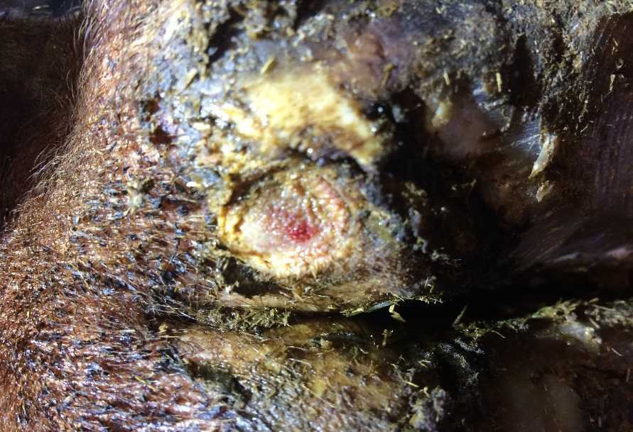 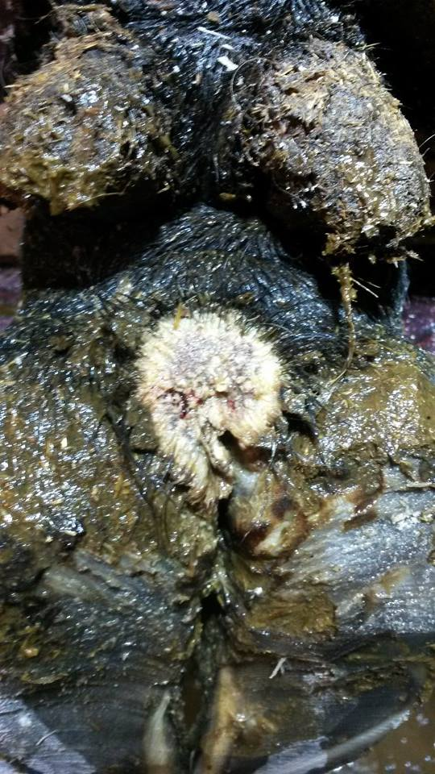

Foto: Åse M Sogstad Foto: Børge Eide

Helse, miljø og sikkerhet (HMS)

Klauvskjæring er et potensielt farlig yrke (tunge og store dyr, skarpt og hurtiggående utstyr) og det er viktig at alle er veldig bevisst på dette. I løpet av siste år har det vært flere hendelser blant norske klauvskjærere. Styret i Norsk klauvskjærerlag har et ønske om å få oversikt over uønskede hendelser blant medlemmene. Se vedlagte skjema. Dette blir også tema på fagsamlingen i januar.

Opplæring av klauvskjærere

På sikt ønskes å arrangere instruktørkurs for de som skal ha klauvskjærere i lære hos seg (se opplæringsplan for klauvskjærere her: http://storfehelse.no/klauv/norsk-klauvskjarerlag/info-om-norsk-klauvskj%C3%A6rerlag-nokl-og-innmelding. Det vil komme mer informasjon om dette.

Klauvskjæringsterminaler til alle klauvskjærere

Alle klauvskjærere vil bli tilbudt klauvskjærerterminaler fom 2017, også de som ikke er sertifiserte enda. De som ønsker klauvskjærerterminaler og mener at de oppfyller kravet om registrering av 2000 dyr innen 16 mnd etter at terminalen er tatt i bruk, kan melde tilbake til [ase.margrethe.sogstad@tine.no](mailto:ase.margrethe.sogstad@tine.no) fortløpende. Fom. 2017 vil alle klauvskjærere, også sertifiserte, måtte betale halve terminalen selv, dvs ca 3500-4000,- per d.d. så er du sertifisert og enda ikke har takket ja til terminal, lønner det seg å gjøre det nå!

Sjekk dato og klokkeslett på terminalen

Hei, minner dere med terminaler om at dere bør ta en rask kikk på klokke og dato på terminalen før dere begynner å beskjære. Og hvis det ikke samsvarer med dagens dato, så si fra til meg eller Geno med en gang så vi får ordnet opp i det. Fint også om dere har rutine for å overføre minst hver uke, slik at det ikke blir for mye etterslep.

Seks nye klauvskjærere besto sertifiseringseksamen

På sertifiseringskurset denne høsten besto seks nye klauvskjærere eksamen: Jon Gubhage, Sigve Bjørnsen, Per Johan Vaterland, Hans Granseth, Adrian B Grøvdal og Kenneth Myrann.

Nytt om klauvskjærerdekning

Ingen nye meldinger.

Vinkelsliper’n trenger stoff fra dere!

Kom med forslag til stoff eller skriv om noe fra egen praksis e.l.

Vedlegg

Innkalling og saksliste til årsmøtet

Årsmelding

Skjema for rapportering av hendelser

Minnepinne med klauvskjæringsfilm